OPERA : FIX DU PROBLEME DE COMPATIBITE DE VERSION

Problème :

Le driver Opera pour fonctionner à besoin de set la bonne version du gecko driver et du browser installé (cf https://github.com/operasoftware/operachromiumdriver/releases/) . Nous avons figé la version du gecko driver Opera à v.91.0.4472.77.

Cependant, le browser peut se mettre à jour à tout moment, ce qui conduit à un problème de comptabilité de version.

**SOLUTION :**

1. Sélectionner la bonne version du browser à installer (cf https://ftp.opera.com/ftp/pub/opera/desktop/77.0.4054.90/win/)

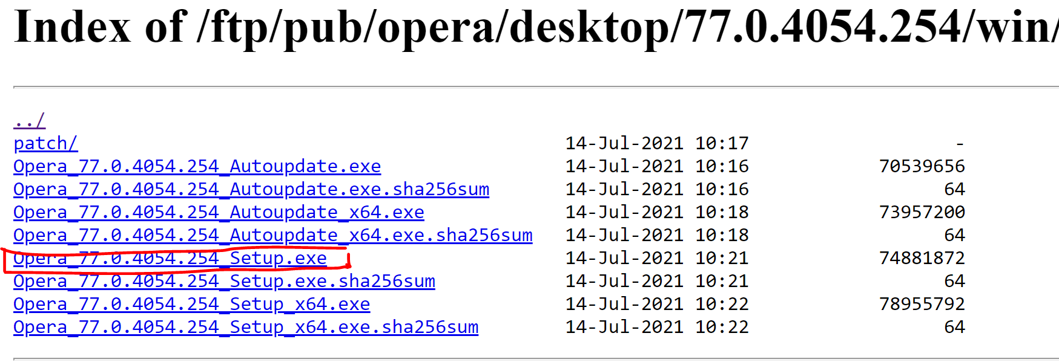

1. Rajouter des variables d’environnements (source https://www.youtube.com/watch?v=ZsobGOyZqt4)

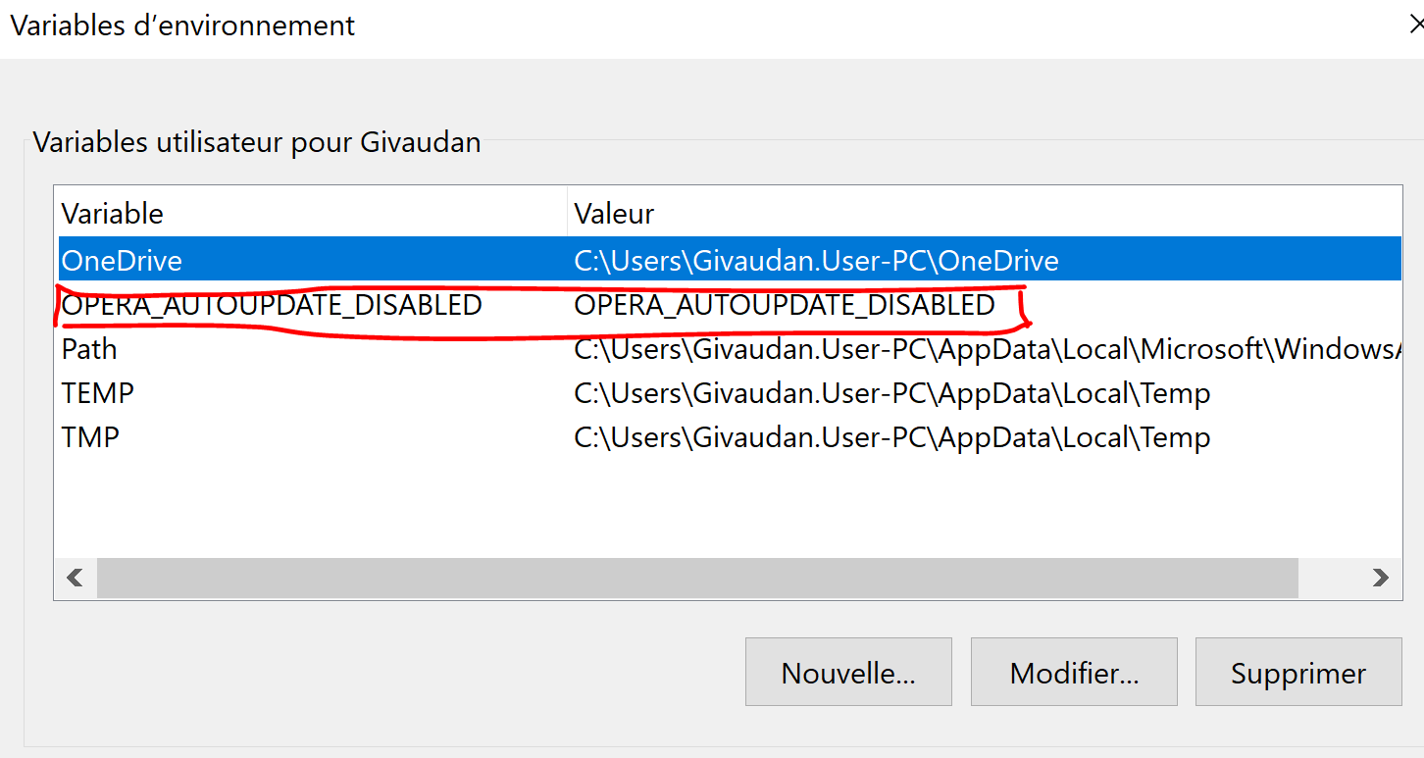

Planificateur de tâche

https://forums.opera.com/topic/49235/stop-the-updates/5

https://forums.opera.com/topic/37973/disable-automatic-update/2

https://tipsmake.com/how-to-delete-opera-autoupdate-folder-in-downloads

https://forums.opera.com/topic/23336/frequently-asked-questions/11?lang=forums